Cycle 4 | Thème 3: la modélisation et la simulation des objets et systèmes techniques. | Séquence : 5
Niveau : 5° | CT4.2 : Appliquer les principes élémentaires de l’algorithmique et du codage à la résolution d’un problème simple. | Séance : 5
Niveau : 5° | CT 5.1 : Simuler numériquement la structure et/ou le comportement d’un objet. | Séance : 5
Niveau : 5° | CT 6.1 : Développer les bonnes pratiques de l’usage des objets communicants. | Séance : 5
Comment programmer la régulation du chauffage ?

Démarrer → Programme → Pédagogie → Technologie → Maqplus.
Choisir : MAQUETTE DOMOTIQUE 2D.

- Caractéristiques :
Sélectionner menu : Exercice → Domotique → 7.Chauffage

- Objectif :
Assurer la régulation du chauffage de la maison en fonction d'une consigne de température.

- Configuration matérielle :
Le schéma ci-dessous illustre la situation envisagée.
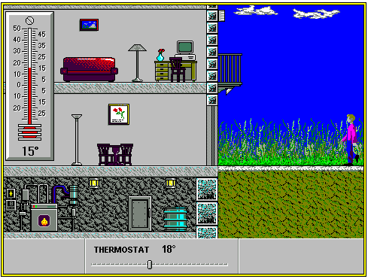

- Capteurs disponibles :
Capteur de température

- Actionneurs disponibles :
Chaudière

- Situation initiale :
Une température souhaitée est réglée.

- Scénario:
Si la température de la maison est égale ou supérieure à celle qui a été programmée, la chaudière est à l'arrêt.
Dans le cas contraire, on active la chaudière jusqu'à ce que soit le cas.
Le programme doit être stoppé par l'utilisateur.

Nota : Le programme étant simple, il n'est pas proposé d'ébauche d'organigramme.

